Oryante Evolisyon AI a (Entelijans Atifisyèl)
09 avril 2024

Chè kominote inivèsitè,

Fason entelijans atifisyèl la te parèt la te etonan, epi Inivèsite Meryland trase wout la kòm youn nan 15 inivèsite ki pi bon nan kesyon AI nan peyi a.

Pandan n ap kontinye fonksyone ak AI nan etid ak edikasyon nou, n ap adapte nou tou. Nou mezire enpak li fè sou chak chan etid, sou endistri epi sou moun. Isit la nan Inivèsite Maryland, nou gen plizyè santèn manm fakilte k ap etidye epi anseye AI, Epi lokal nou an ki jis andeyò kapital peyi a mete nou nan nannan epòk transfòmasyon sa a.

Pandan n ap reflete anbisyon Eta Maryland lan genyen pou l vin yon lidè nan domèn sa a, nou fyè pou n anonse nouvo Enstiti Entèdisiplinè nan Entelijans Atifisyèl (Artificial Intelligence Interdisciplinary Institute, AIM) nan Maryland, ki fèt pou devlope pwochen jenerasyon, edikasyon sou entèlijans atifisyèl, teknoloji ak lidè k ap gen pou vini yo.

Vizyon nou pou AIM
AIM pral sipòte rechèch ak edikasyon entèdisiplinè k ap fè pwomosyon yon AI responsab, etik epi moun ka fè konfyans pou prepare mendèv fiti a pou l ka viv nan yon mond k ap neye nan AI. Nou pral nan tèt plonton nan sa ki gen pou wè ak devlopman epi aplikasyon etik teknoloji, politik ak pratik k ap vini yo nan sa ki gen pou wè ak AI nan tout domèn epi n ap tankou yon leman k ap atire travay ak endistri ki baze sou AI. AIM pral fokis tou sou edike ak sipòte tout manm kominote inivèsitè k ap chache konprann pi byen epi eksplwate teknoloji revolisyonè AI a nan syans done yo.

Kisa ki rann nou inik
Anpil inivèsite ap chache fè konnen enterè yo genyen nan AI, men apwòch pa nou an nan Maryland ap fè gwo enpak epi l ap san parèy. Men poukisa:
- Entèdisiplinè depi nan koumansman. AIM pral regwoupe pwofesè ki nan yon pakèt disiplin kòm patnè angaje l. Vizyon AIM nan se rezilta efò yon gwoup travay miltidisiplinè, epi yo te rafine l gras ak yon pwosesis kolaborasyon yo te genyen ak dwayen tout 12 inivèsite ak lekòl yo. Enstiti a ap eksplwate nan pil ekspètiz UMD a epi ranfòse lyen ki genyen nan mitan lidè AI yo nan divès domèn etid nan inivèsite a, soti nan syans enfòmatik ak syans jeni nan enfòmasyon, jounalis, edikasyon ak atizay.
- Yon fokis sou itilizasyon responsab. AI la pou l rete epi l ap kontinye grandi byen rapid. Pa gen okenn garanti, yo pral itilize l yon fason etik epi responsab. Apre Prezidan Biden ak tout Gouvènè Maryland la mande pou yo pèmèt yon itilizasyon responsab epi diminye danje ki genyen nan AI a, nou prè pou n pwofite opòtinite a. AIM pral fokis sou enplikasyon travay sa a nan yon pwennvi etik, valè imèn, ak politik sosyal, ansanm ak itilizasyon AI a pou byen sosyete a.
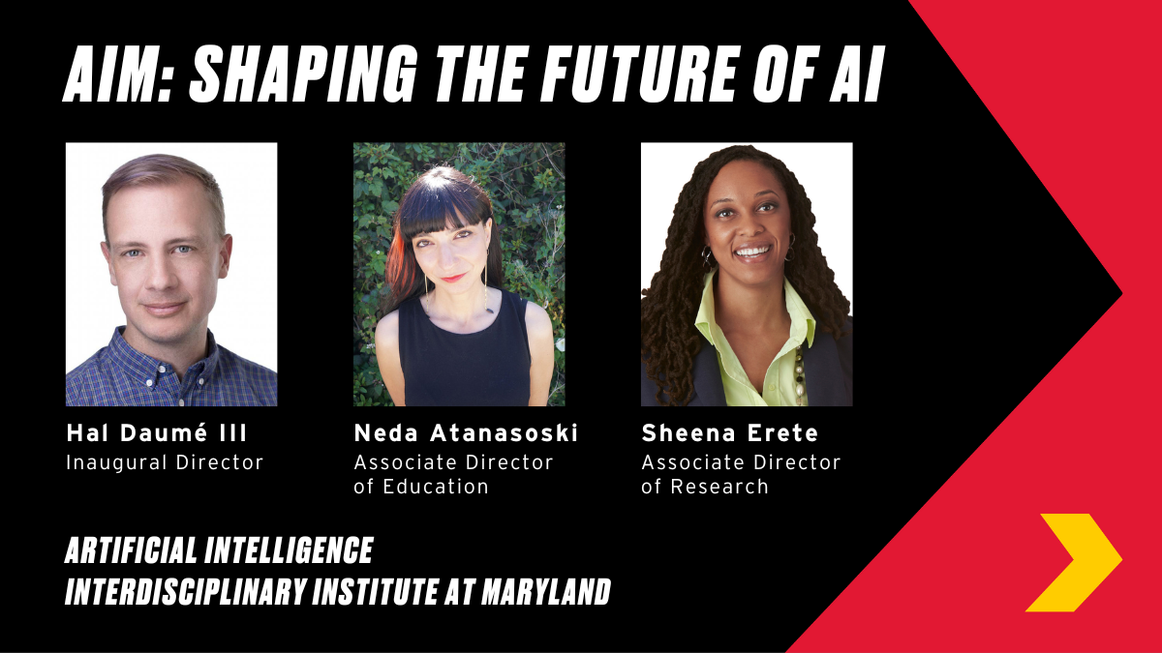
- Plis pase rechèch ak dekouvèt. Nou jouke nan ekspètiz ak rechèch sou kesyon AI nan inivèsite nou an, AIM ap mete yon aksan espesyal sou enpòtans edikasyon ak AI. N ap demokratize AI atravè kourikoulòm nan pou chak etidyan ka gen posiblite pou konprann teknoloji AI a epi kouman pou yo aplike l nan chan etid pa yo a. Apwòch sa a nou adopte a ap pèmèt nou prepare etidyan nou yo pou yo vin kontribitè ki valab sou mache travay la epi pou yo vin sitwayen ki responsab nan mond la.
Tanpri rejwenn nou pou n al felisite Hal Daumé III, yon pwofesè ki te benefisye yon bous nan men fanmi Volpi-Cupal pou Depatman Syans Enfòmatik, ki pral vin premye direktè AIM. Nou nome Neda Atanasoski, pwofesè epi Harriet Tubman ki se Direktris Depatman Etid sou Fanm, Sèks ak Etid sou Seksyalite a nan pòs Direktris Adjwen Edikasyon, epi Sheena Erete, yon pwofesè ki nan Kolèj Syans Enfòmasyon, nan pòs Direktris Ajwenn pou Rechèch. Se nan Lekòl Enfòmatik, Matematik, ak Syans Natirèl la Dwayen Amitabh Varshney ap dirije a, administrasyon AIM nan ap ye.

Antanke Inivèsite referans nan eta Maryland epi antanke yon enstitisyon rechèch piblik ki nan tèt ploton, nou gen yon opòtinite pou n oryante rechèch ak edikasyon nan AI yon fason pou n fè byen piblik la pwogrese. Rejwenn nou nan gwo vizyon sa a pou n ka fè entelijans atifisyèl la avanse san laperèz.

Lizay,
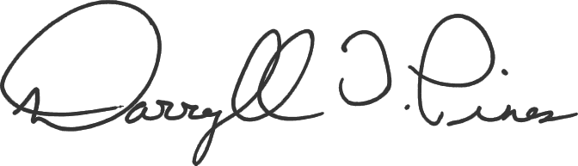
Darryll J. Pines
Prezidan, University of Maryland, College Park
Li (Pwonon Maskilen)
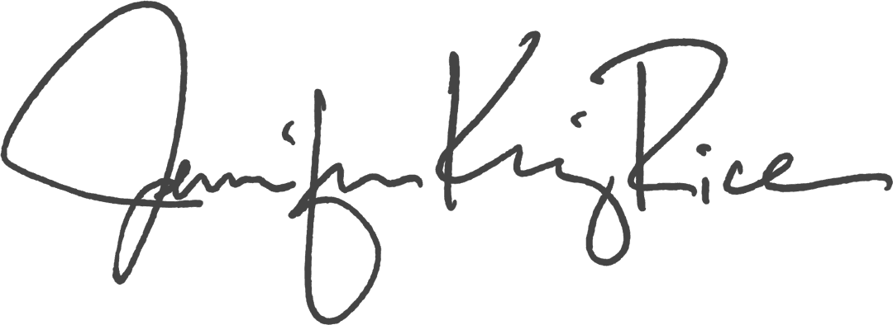
Jennifer King Rice
Vis Prezidan Prensipal ak Dwayèn
Li (Fanm)

